# Groen, groener, groenst

**Inleiding**

**Van scratch naar het eindproduct**

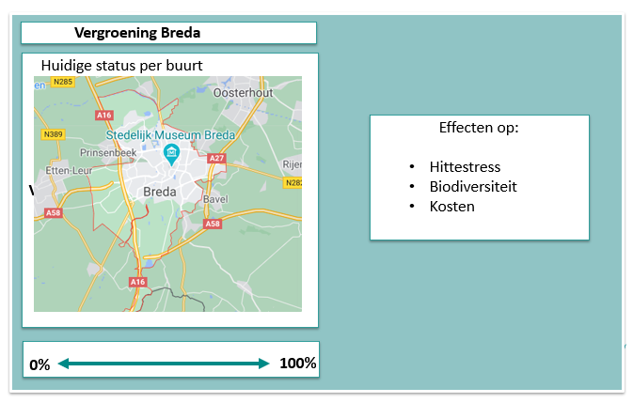

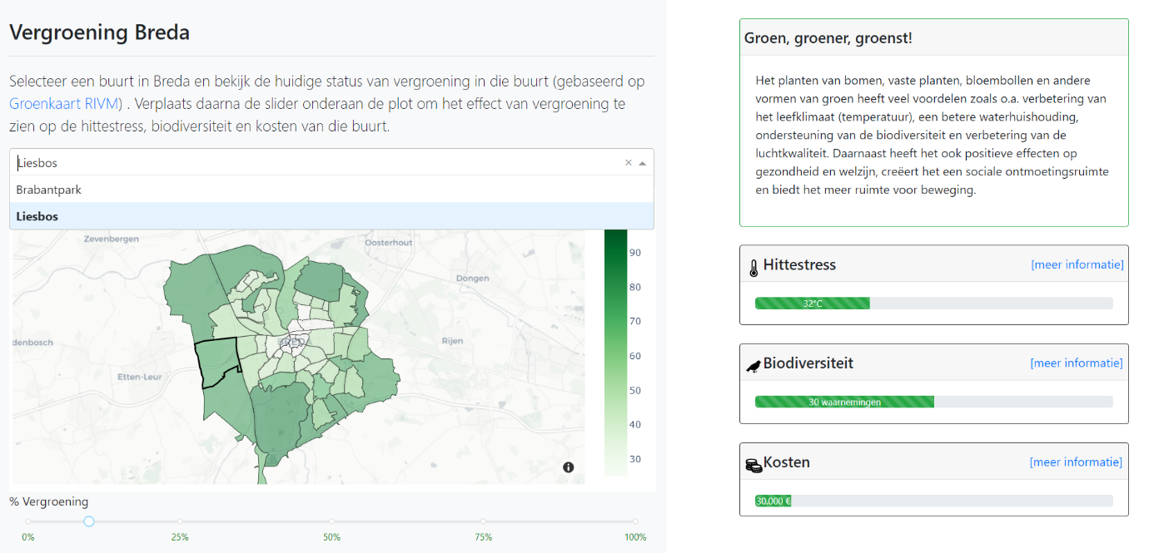

**De gebruikers**

**Wat maakt het uniek?**

**Technische beschrijving eindproduct**

* Zullen we hier de notebooks plakken?